小硅堆 系列高压二极管
小硅堆 系列高压二极管
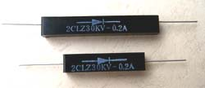 | 本产品主要用于高压整流。

主要参数
产品型号 | 反向重复  峰值电压  VRRM(kV) | 正向  平均电流  IF(A) | 正向不重复  浪涌电流  IFSM(A) | 正向  峰值电压  VFM(V) | 最大反向峰值电流  IRM(μA) |  | 反向  恢复时间  trr(nS） | 存储温度  Tstg（ ℃）
 |  |  |  |  | Ta=25℃ | Ta=100℃ | 反向  恢复时间  trr(nS） | 存储温度  Tstg（ ℃）
2CLZ30kV  0.1-0.2A | 30 | 0.1-0.2 | 10 | 70 | 2.0 | 50 | 100 | -40～+120℃
2CLZ50kV  0.1-0.2A | 50 | 0.1-0.2 | 10 | 100
2CLZ70kV  0.1-0.2A | 70 | 0.1-0.2 | 10 | 135
2CLG5kV  1.0A | 5 | 1 | 30 | 12 | 5 | 100 | 80 | -40～+120℃
2CLG7.5kV  1.0A | 7.5 | 1 | 30 | 16
2CLG10kV  1.0A | 10 | 1 | 30 | 18
2CLG15kV  1.0A | 2 | 1 | 30 | 30

外形尺寸：
示意图 | 型号 | a | b | c | φ
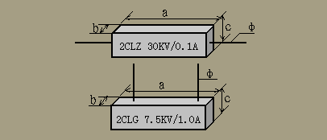 | 2CLZ 30kV/0.1-0.2A | 40 | 8 | 9 | 0.8
 | 2CLZ 50kV/0.1-0.2A | 60 | 8 | 9 | 0.8
 | 2CLZ70kV/0.1-0.2A | 70 | 7 | 10 | 0.8
 | 2CLG 5kV/1.0A | 35 | 7 | 10
 | 2CLG 7.5kV/1.0A
 | 2CLG 10kV/1.0A
 | 2CLG 15kV/1.0A | 70 | 7 | 10

深圳市伟力升电子有限公司
0755-82565092 F:83291863
E-MAIL：guruli2003@yahoo.com.cn
http://www.wlsdz.com

